FORMULE – KOTNE FUNKCIJE

$\cos^{2}x+\sin^{2}x=1$ Pitagorov izrek na enotski krožnici
$$\tan{x=\frac{\sin{x}}{\cos{x}}}$$
$$\cot{x=\frac{\cos{x}}{\sin{x}}}$$
$$1+\tan^{2}x=\frac{1}{\cos^{2}x}$$
$$1+\cot^{2}x=\frac{1}{\sin^{2}x}$$

$\sin\left(x+2kπ\right)=\sin{x}$; $k∈Z$ periodičnost kotne funkcije sinus
$\cos\left(x+2kπ\right)=\cos{x}$;$k∈Z$ periodičnost kotne funkcije kosinus
$\tan\left(x+kπ\right)=\tan{x}$;$k∈Z$ periodičnost kotne funkcije tangens
$\cot\left(x+kπ\right)=\cot{x}$;$k∈Z$ periodičnost kotne funkcije kotangens

$\sin\left(-x\right)=-\sin{x}$ sinus je liha funkcija
$\cos\left(-x\right)=\cos{x}$ kosinus je soda funkcija
$\tan\left(-x\right)=-\tan{x}$ tangens je liha funkcija
$\cot\left(-x\right)=-\cot{x}$ kotangens je liha funkcija

Adicijski izreki
$$\sin\left(x±y\right)=\sin{x}\cos{y±\sin{y\cos{x}}}$$
$$\cos\left(x±y\right)=\cos{x\cos{y∓\sin{x\sin{y}}}}$$
$$\tan\left(x±y\right)=\frac{\tan{x}±\tan{y}}{1∓\tan{x}\tan{y}}$$

Kotne funkcije dvojnih kotov
$$\sin{2x}=2\sin{x}\cos{x}$$
$$\cos{2x=\cos^{2}x-\sin^{2}x}$$
$$\tan{2x=\frac{2\tan{x}}{1-\tan^{2}x}}$$

Naklonski kot premice
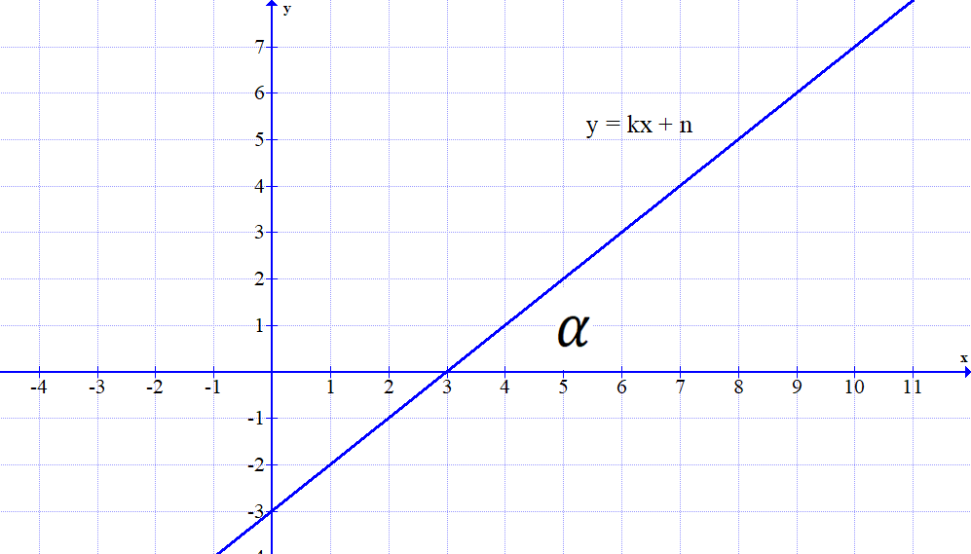

$\tan{α}=k$ $α$ je naklonski kot premice

Kot med dvema premicama
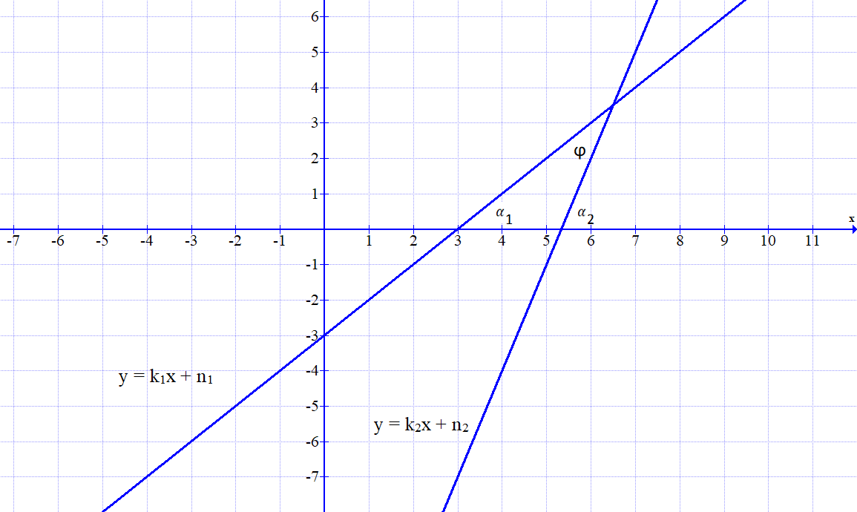

$\tan{φ=\left|\frac{k_{2}-k_{1}}{1+k_{2}k_{1}}\right|}$ kot med premicama

Tabela kotnih funkcij osnovnih kotov
 | $$\sin{x}$$ | $$\cos{x}$$ | $$\tan{x}$$ | $$\cot{x}$$
$$0^{°}$$ | 0 | 1 | 0 | ni definiran
$${30}^{°}$$ | $$\frac{1}{2}$$ | $$\frac{\sqrt{3}}{2}$$ | $$\frac{\sqrt{3}}{3}$$ | $$\sqrt{3}$$
$${45}^{°}$$ | $$\frac{\sqrt{2}}{2}$$ | $$\frac{\sqrt{2}}{2}$$ | 1 | 1
$${60}^{°}$$ | $$\frac{\sqrt{3}}{2}$$ | $$\frac{1}{2}$$ | $$\sqrt{3}$$ | $$\frac{\sqrt{3}}{3}$$
$${90}^{°}$$ | 1 | 0 | ni definiran | 0

